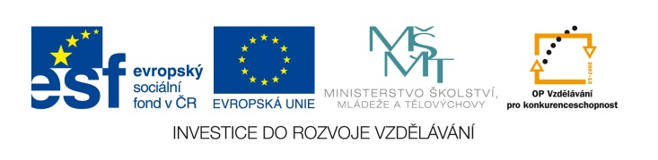

EU IV-2, M9-9, Helena Lochmanová

Název: 9. Povánoční slevy zboží,
počítání s procenty.
Cíl: Slovní úloha.
Čas: 5 minut.
Pomůcky: Psací pomůcky.

Popis aktivity: Žáci řeší příklad dle zadání.

Lednice byla z původní ceny 16 000 Kč dvakrát zlevněna. Poprvé o 15% a podruhé o 5% z nové ceny. Jaká byla cena po druhém zlevnění? (Řešení: 12.920 Kč)

Zápis:

Výpočet:

Odpověď:

